屏東縣萬巒國民小學 家庭 教育活動成果

實施時間 |  | 101 年 5 月 9 日 |  |  | 實施地點 |  | 三乙教室
實施方式 |  | 學校行事 - 彈性課程
參加對象及人次 |  |  | 三年乙班共 16 人 | 教師或活動主講人姓名 |  |  |  | 張惠玲
活動主題及內容 | 1.由回顧出生至今，父母對自己所付出的時間、體力與心力，進而能知恩念恩。  2.由知恩、念恩，進而感恩圖報。  3.能用心揣摩父母的期許，努力實踐以滿父母的願。
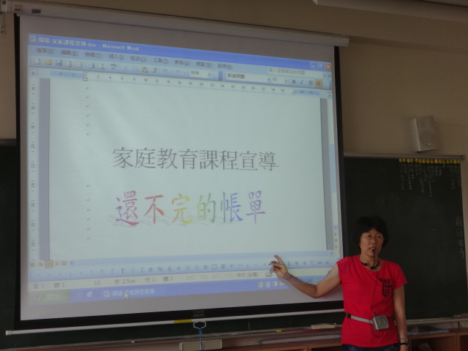 |  |  |  |  |  | 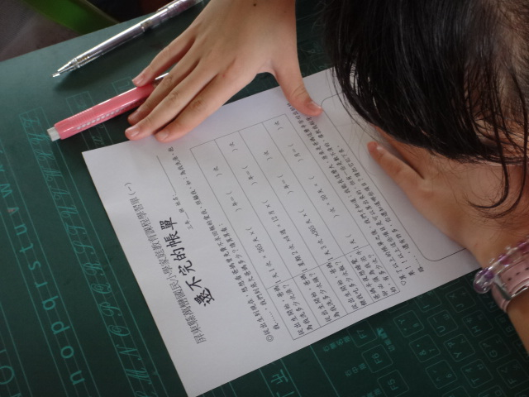
說明：老師說明學習內容。 |  |  |  |  |  | 說明：學生認真思考學習單的問題
心得與回饋 | - 學生能體認家長養育的辛苦，並且能認真完成學習單。  - 藉此活動課程，學生知道守學生本分就是做到感恩。

